1. 画面下部の人型マークをタップする

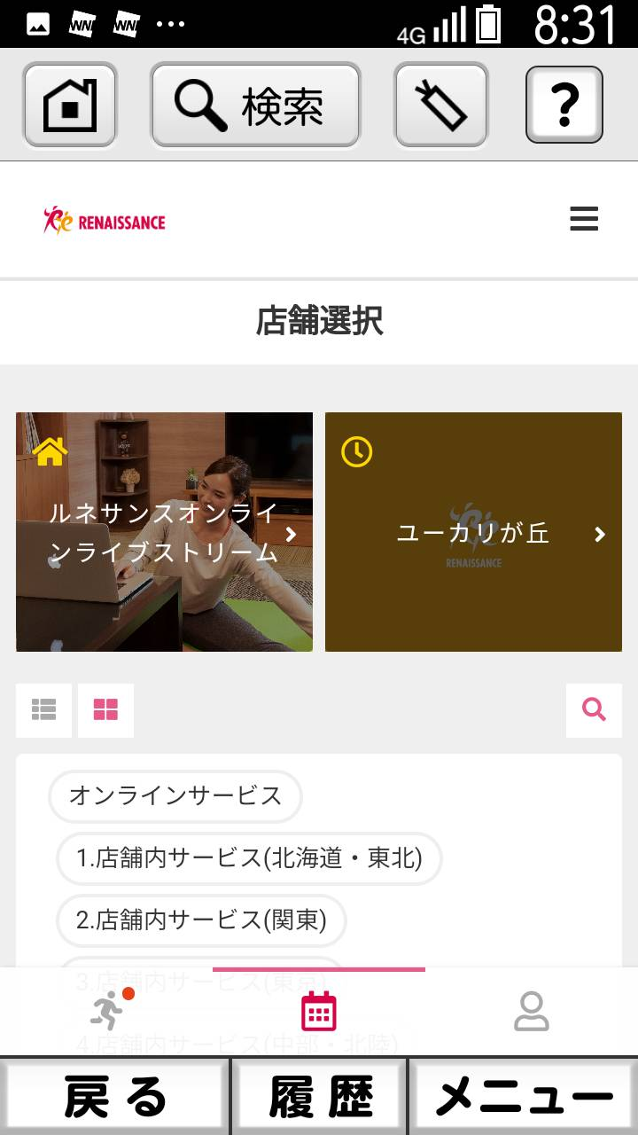

1. 「利用履歴」をタップする

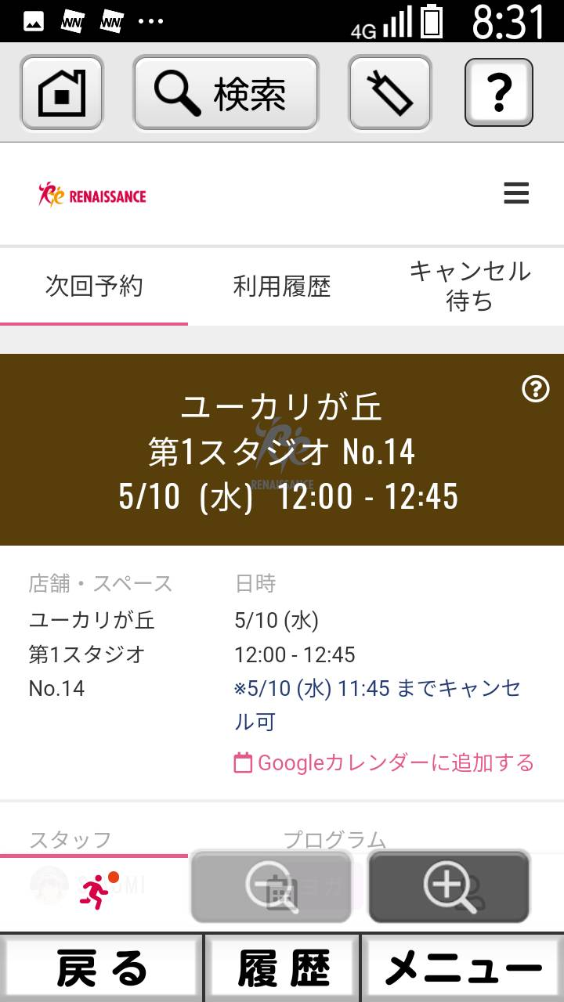

1. カレンダーの✅の部分が予約済み

画面を下に移動し、キャンセルしたいレッスンをタップ

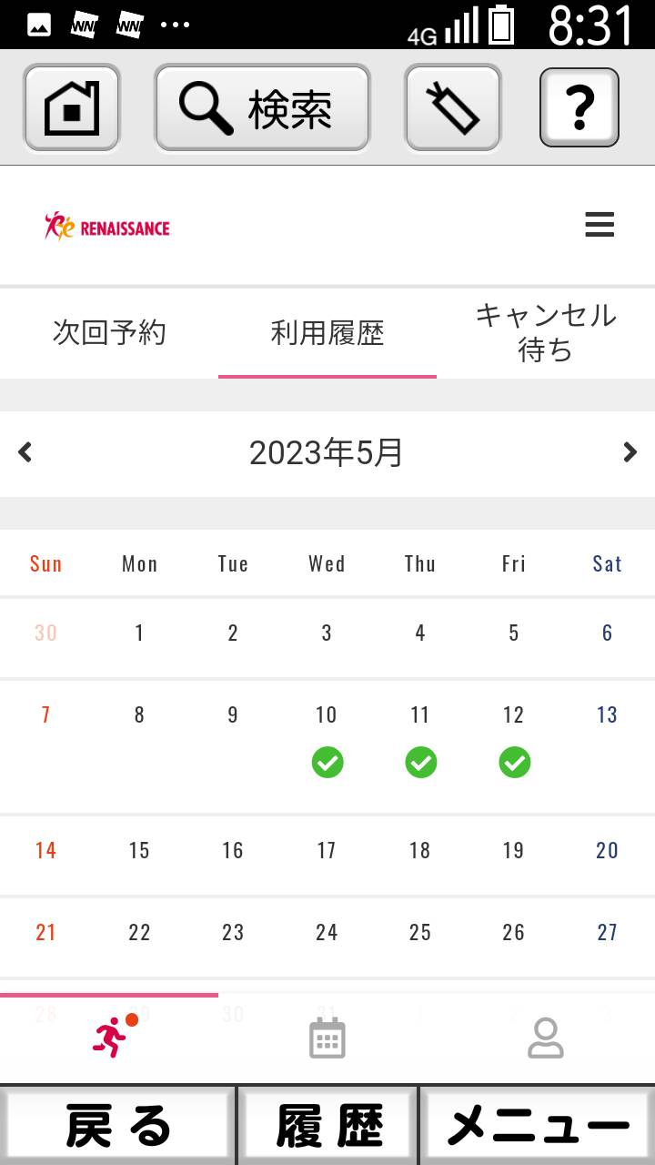

**予約済み**

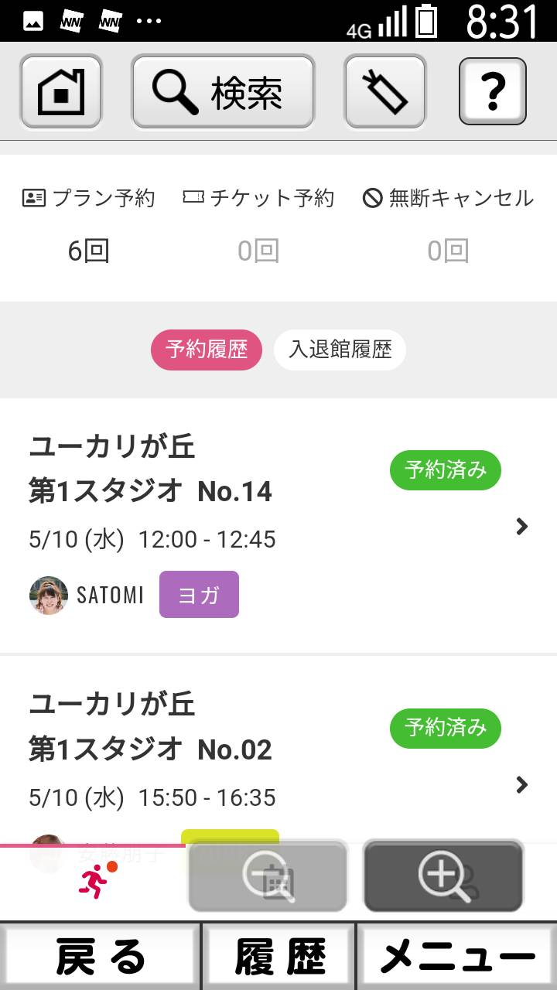

1. 下に画面移動し、「キャンセルする」をタップ

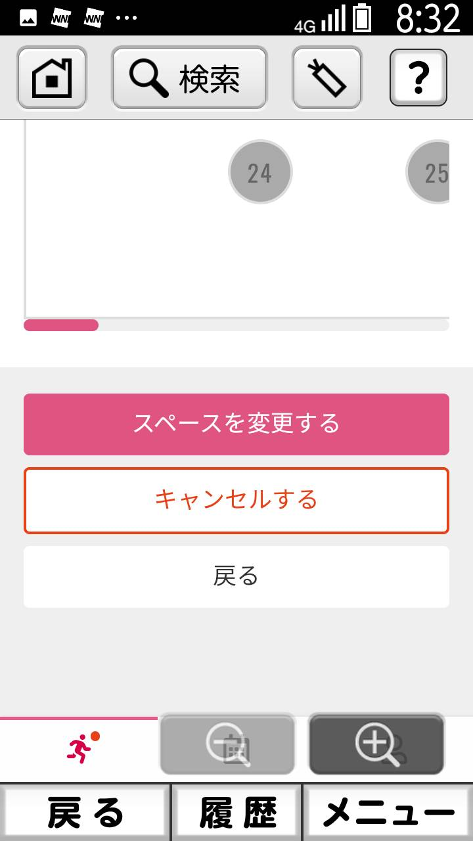

1. 「キャンセルする」をタップ

